

Основными причинами пожаров, которые происходят в жилом секторе в весенне-летний период, являются неосторожное обращение с огнем, в том числе при курении, а также неисправности или неправильная эксплуатация электрооборудования.
Граждане ! Соблюдайте правила противопожарного режима:


- будьте осторожны с открытым огнем, в том числе при курении;
- не оставляйте спички и зажигалки в доступном для детей месте;
- не бросайте горящие спички и непотушенные окурки из окон балконов, лоджий, а также в мусоропроводы и мусорные контейнеры;
- не пользуйтесь неисправным и самодельным электрооборудованием, следите за состоянием электропроводки в своих домах;
- не храните газовые баллоны в гаражах, сараях и жилых помещениях, а также на балконах и лоджиях домов;
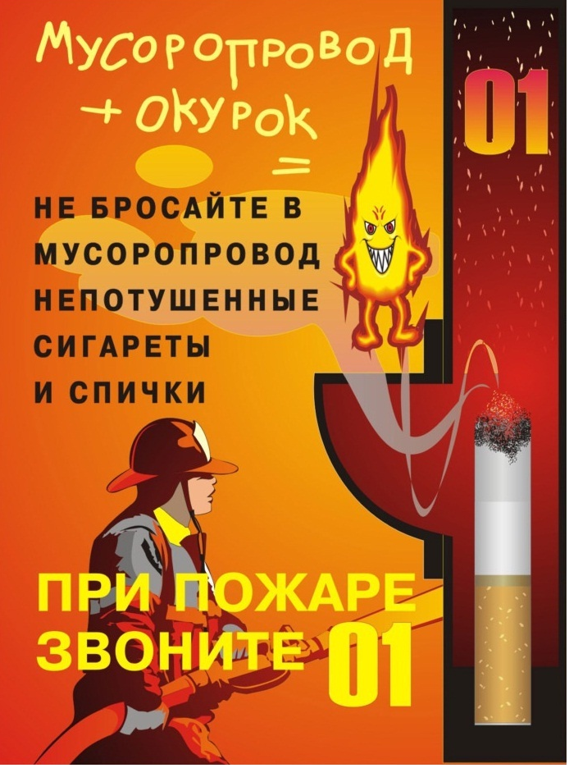
- не загромождайте мебелью и предметами домашнего обихода пути эвакуации (двери, люки на балконах и лоджиях, выходы на наружные эвакуационные лестницы, коридоры, лифтовые холлы);
Собственники загородных домов и дач обязаны иметь на своих участках первичные средства пожаротушения (бочка с водой или огнетушитель, лопата, ящик с песком). Запрещается сжигание мусора и сухой травы вблизи жилых домов, гаражей и хозяйственных строений.
При возникновении пожара:
1 Вызовите пожарную охрану; 2 Примите меры по эвакуации людей; 3 Отключите электроэнергию; 4 Приступите к тушению пожара первичными средствами пожаротушения.

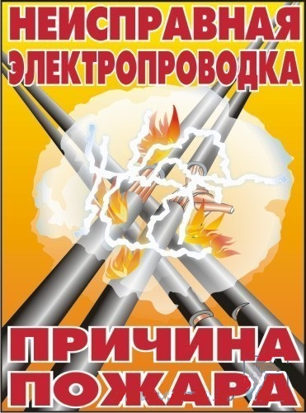
Не пытайтесь тушить пожар самостоятельно, если это угрожает Вашей жизни и здоровью !
Оповестите соседей, окажите помощь в эвакуации пожилым людям!
Покиньте помещение, встретьте пожарное подразделение !
Помните, что часто пожары в жилье происходят ночью !
Перед тем, как лечь спать:
- отключите электроприборы, не предназначенные для работы в ночное время; не применяйте обогреватели без термозащиты;
- выключите газовые приборы (плиты, отопительные системы);
- не курите в постели, ложась спать, убедитесь, что сигарета потушена.
ПРИ ПОЖАРЕ ЗВОНИТЕ
01 | с городских телефонов | или | 112 | с мобильных
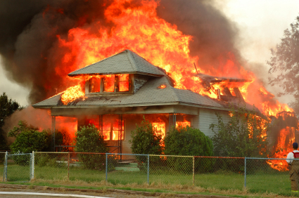
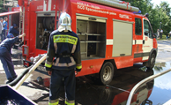
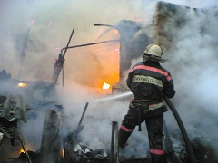

СПб ГКУ «Пожарно-спасательный отряд Красносельского района» тел. 744-32-63, 300-86-63

